Gravity Falls
  - Catálogo ampliado de sprites e cenários
Direcção visual do vídeo Teuszito
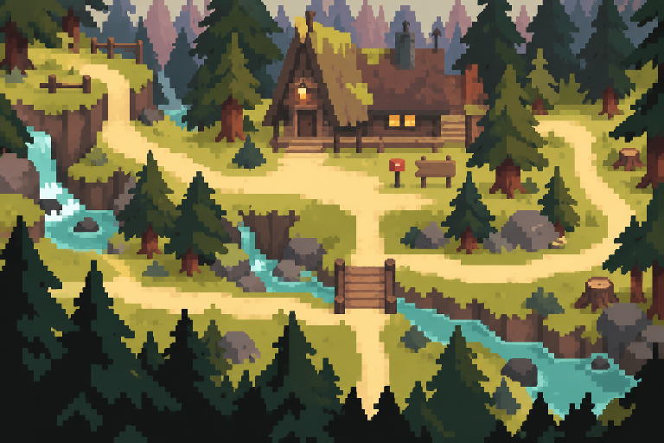
Arte dos dois arcos com caminhada, corrida, capacidades, movimentos de exploração, seres dimensionais adultos e domínio do Bebé do Tempo. A linguagem gráfica segue os pixels largos, os blocos de cor e as silhuetas da referência audiovisual fornecida.
1344 quadros de animação | 16 cenários | 120 objectos recortados | 24 texturas
Edição ampliada | 22 de Outubro de 2026

Direcção visual do vídeo
A referência visual combina cores planas, pixels visíveis, contornos angulares e sombras concentradas em poucos tons. Os cenários usam primeiro plano escuro, planos intermédios em verde e ocre e pontos de luz em creme, dourado ou turquesa. A câmara dos níveis mantém a leitura de exploração vista de cima.

Fotograma do vídeo fornecido | Cabana e desenho das silhuetas
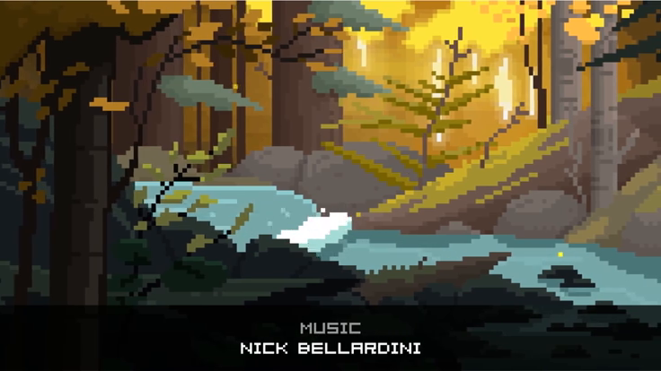
Fotograma do vídeo fornecido | Planos de profundidade e separação de cores

Conteúdo e leitura das folhas
As folhas têm oito colunas e quatro linhas. Nas folhas individuais, as linhas indicam sul, oeste, este e norte. Nas folhas colectivas, cada linha identifica uma personagem, um estado ou um efeito. A leitura temporal faz-se da esquerda para a direita.
Conjunto | Conteúdo | Uso inicial
Caminhada | 8 quadros por direcção | 9 fps em ciclo
Corrida | 8 quadros por direcção | 12 fps em ciclo
Capacidades | Preparação execução e recuperação | Uma reprodução por comando
Exploração | Salto esquiva escalada e natação | Transições conforme a mecânica
Estados | Repouso e reacção | Repouso em ciclo e reacção pontual
Monstros e agentes | Bola 8 e elenco dimensional e temporal | Escala e comportamento próprios
Cenários | 16 locais dos dois arcos | Referências para a montagem dos níveis

Escala e montagem
As personagens regulares usam células de 128 por 128 pixels. Bola 8 e os seres dimensionais maiores usam 192 por 192. O Bebé do Tempo usa 256 por 256, com indicação de ampliação adicional no cenário. A célula contém margem transparente para não cortar movimentos e capacidades.
Os cenários do futuro e os percursos propostos para o domínio temporal são desenhos de níveis desta adaptação. A geografia não é apresentada como um mapa oficial da série. Felícia continua identificada como personagem provisória até confirmação da identidade pretendida.

Bill criança
Caminhada | 32 quadros | sul, oeste, este e norte
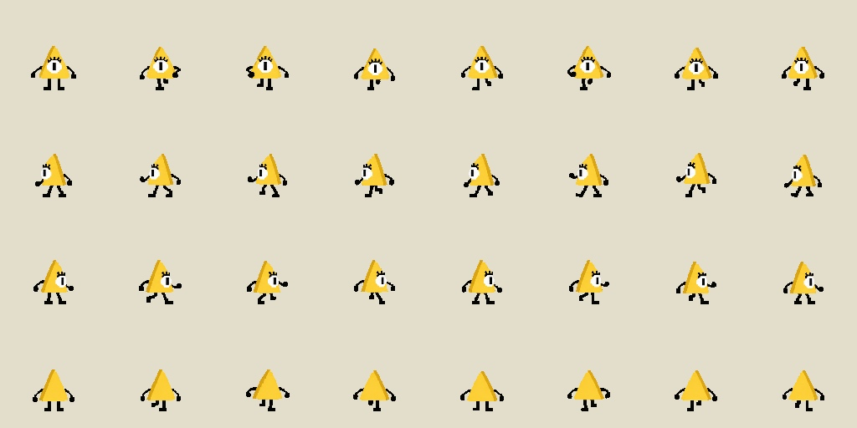
Corrida | 32 quadros | sul, oeste, este e norte
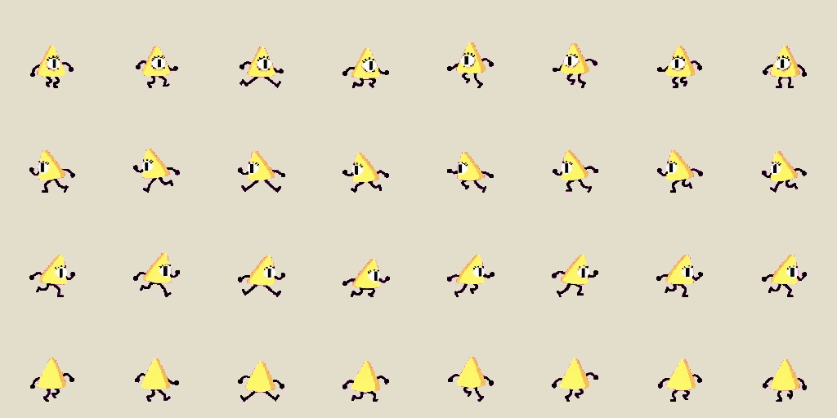
Capacidade | 32 quadros | sul, oeste, este e norte
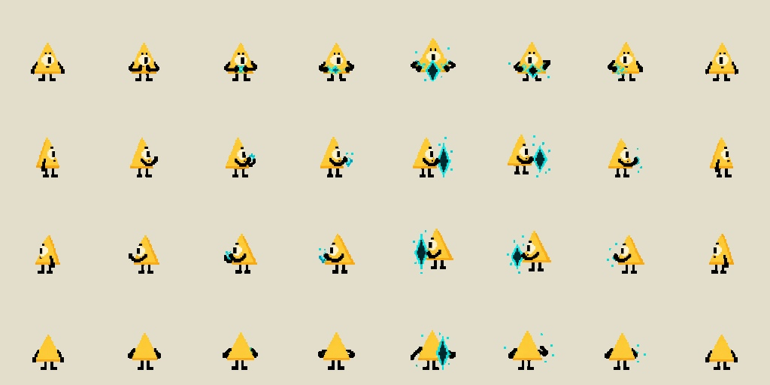

Bill Cipher
Caminhada | 32 quadros | sul, oeste, este e norte
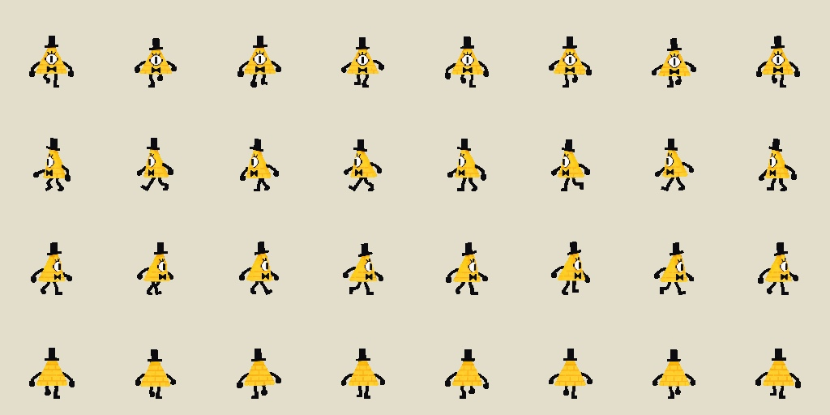
Corrida | 32 quadros | sul, oeste, este e norte
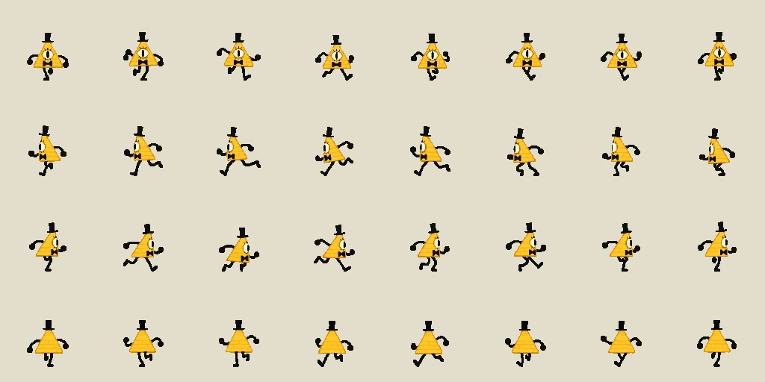
Capacidade | 32 quadros | sul, oeste, este e norte
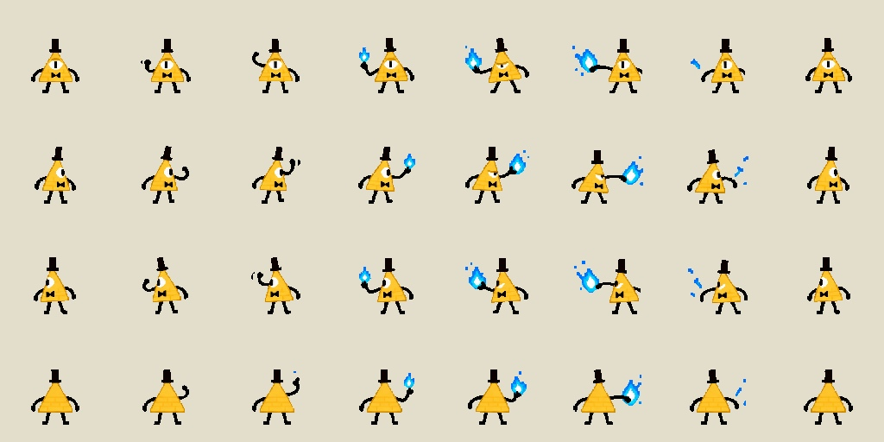

Dipper Pines
Caminhada | 32 quadros | sul, oeste, este e norte
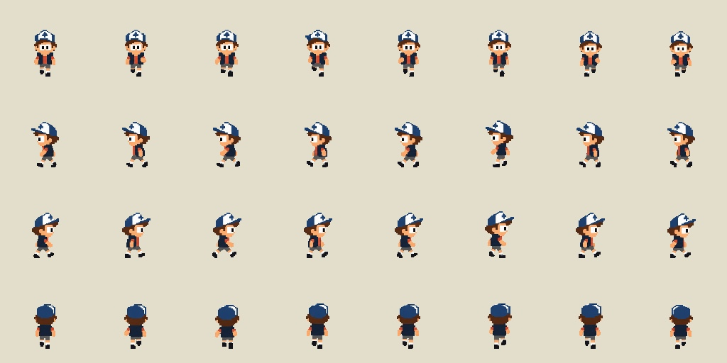
Corrida | 32 quadros | sul, oeste, este e norte
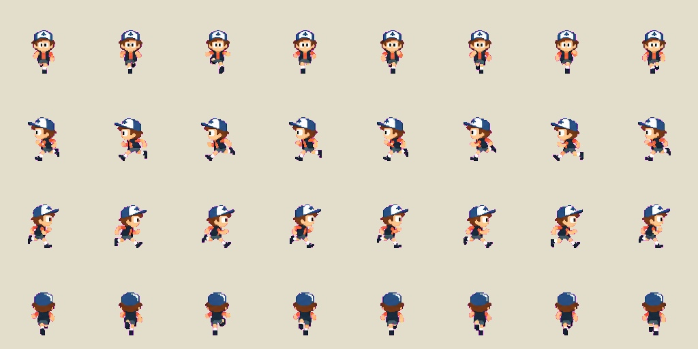
Capacidade | 32 quadros | sul, oeste, este e norte
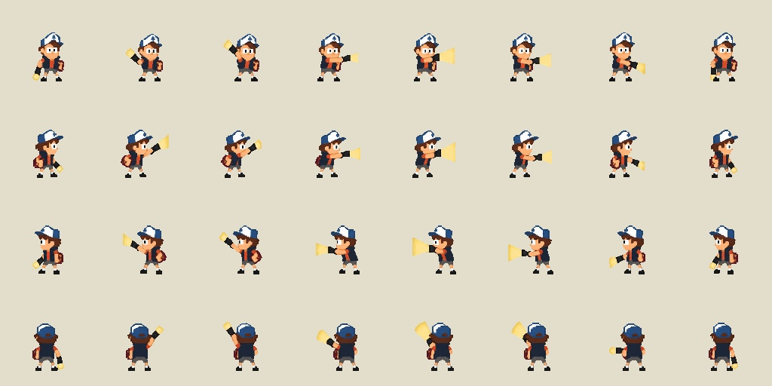

Mabel Pines
Caminhada | 32 quadros | sul, oeste, este e norte
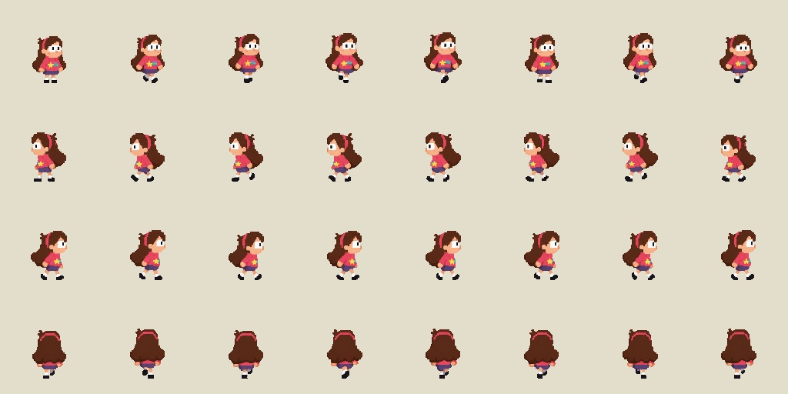
Corrida | 32 quadros | sul, oeste, este e norte
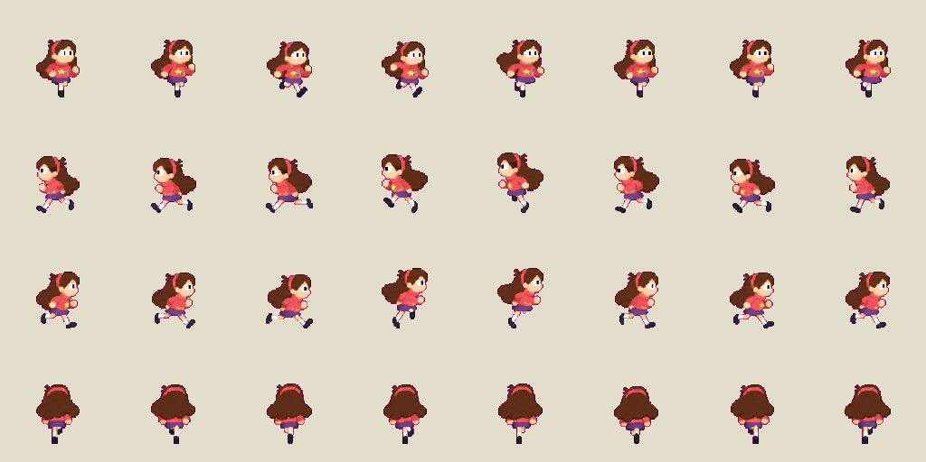
Capacidade | 32 quadros | sul, oeste, este e norte
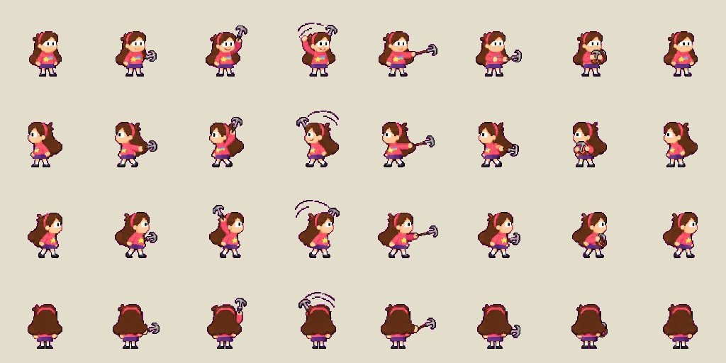

Stan Pines
Caminhada | 32 quadros | sul, oeste, este e norte
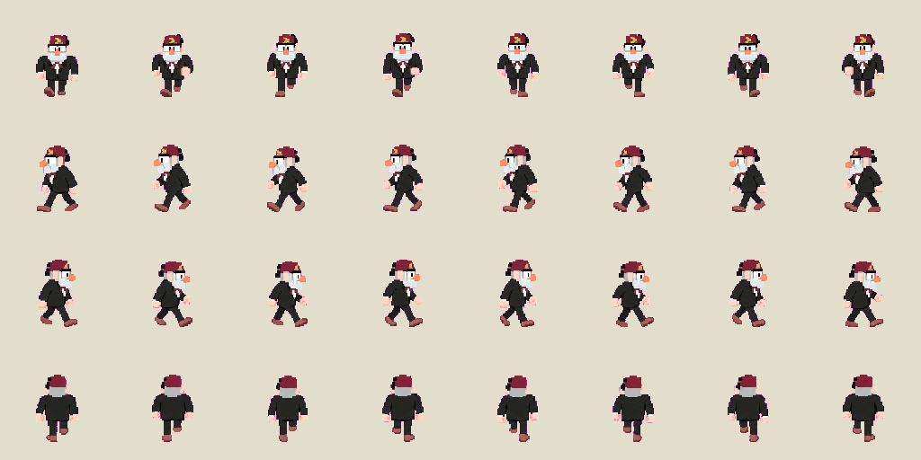
Corrida | 32 quadros | sul, oeste, este e norte
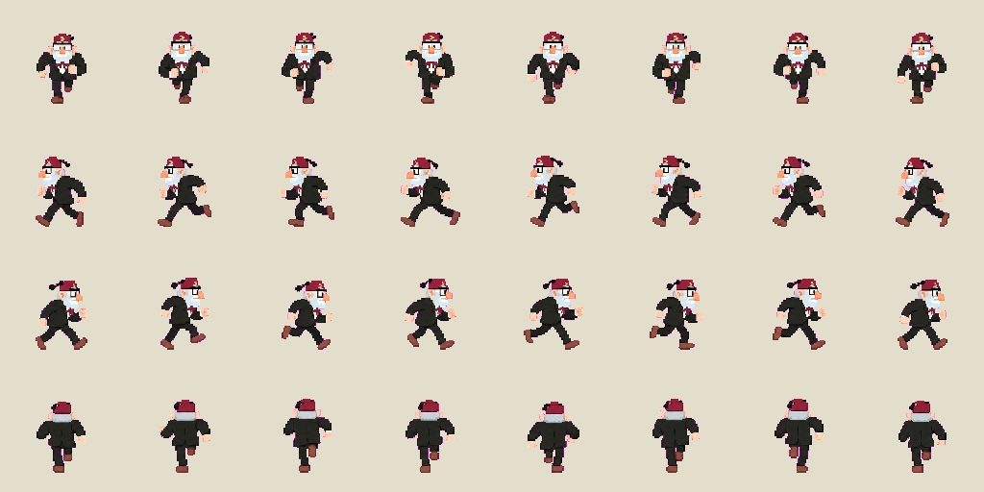

Soos Ramirez
Caminhada | 32 quadros | sul, oeste, este e norte
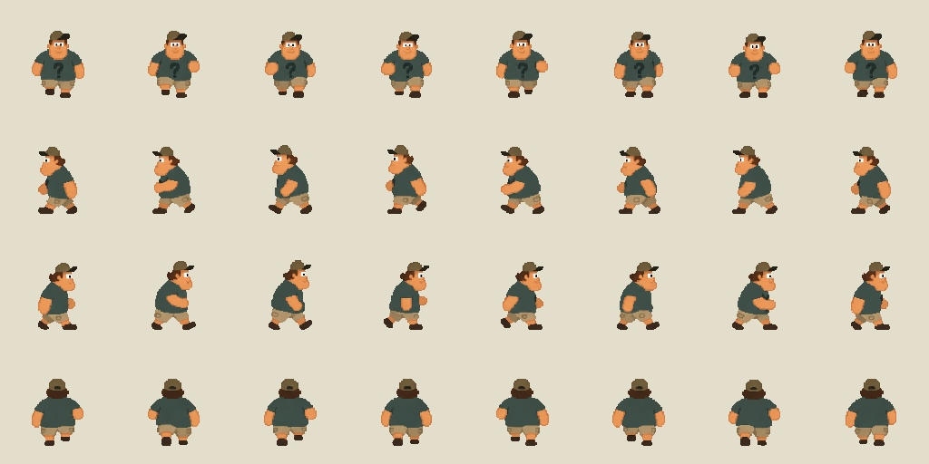
Corrida | 32 quadros | sul, oeste, este e norte
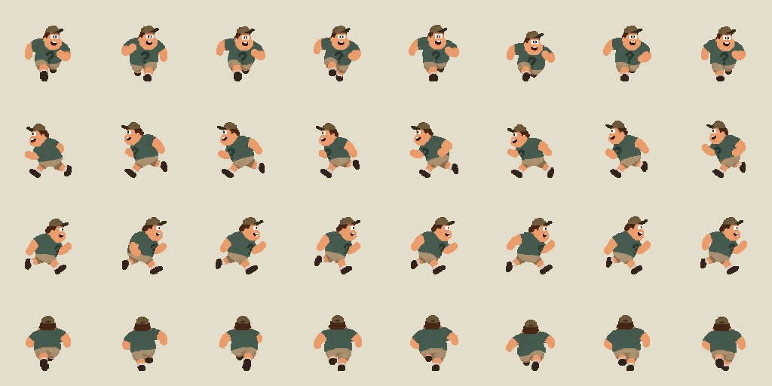

Wendy Corduroy
Caminhada | 32 quadros | sul, oeste, este e norte
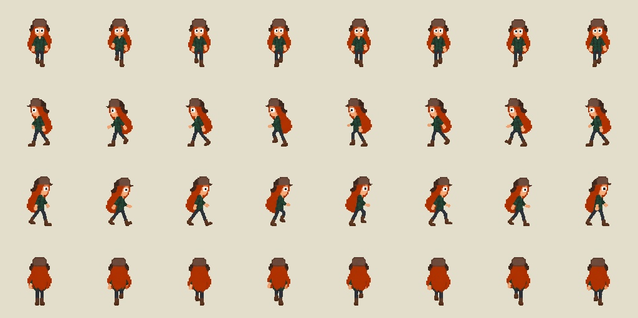
Corrida | 32 quadros | sul, oeste, este e norte
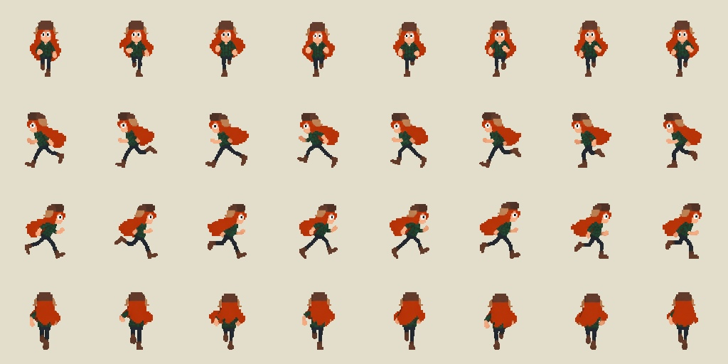

Pacifica Northwest
Caminhada | 32 quadros | sul, oeste, este e norte
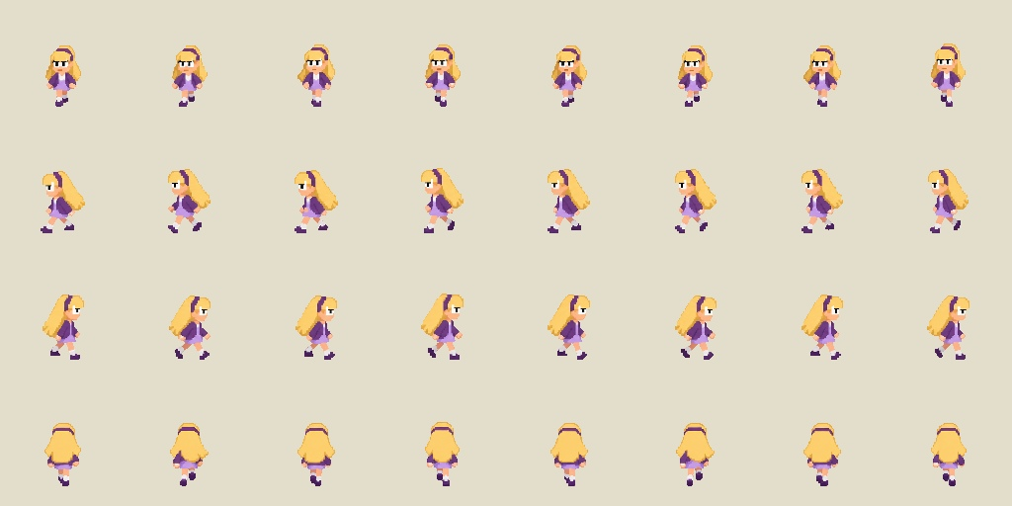
Corrida | 32 quadros | sul, oeste, este e norte
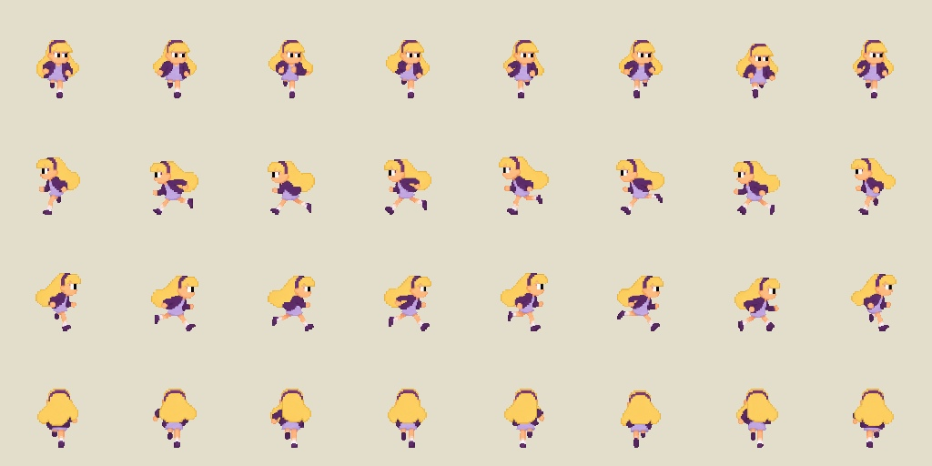

Fiddleford McGucket
Caminhada | 32 quadros | sul, oeste, este e norte
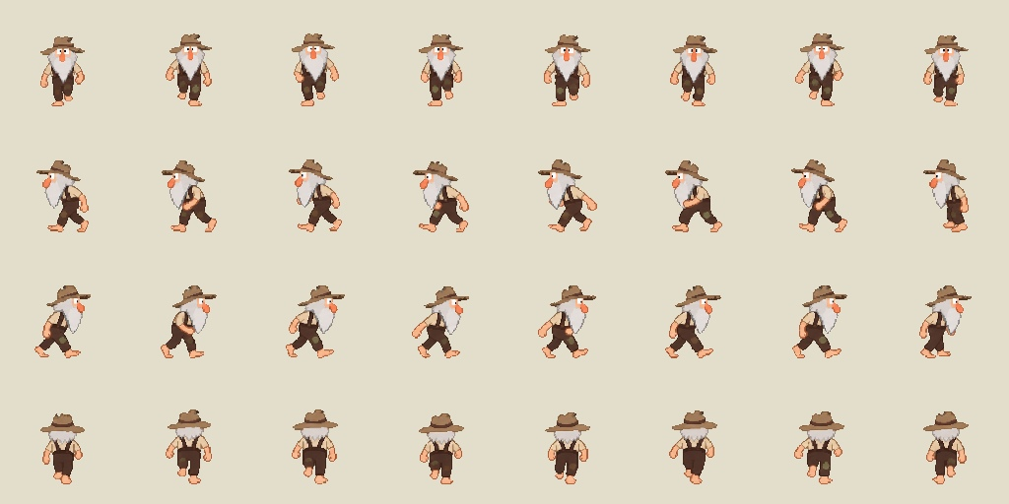
Corrida | 32 quadros | sul, oeste, este e norte
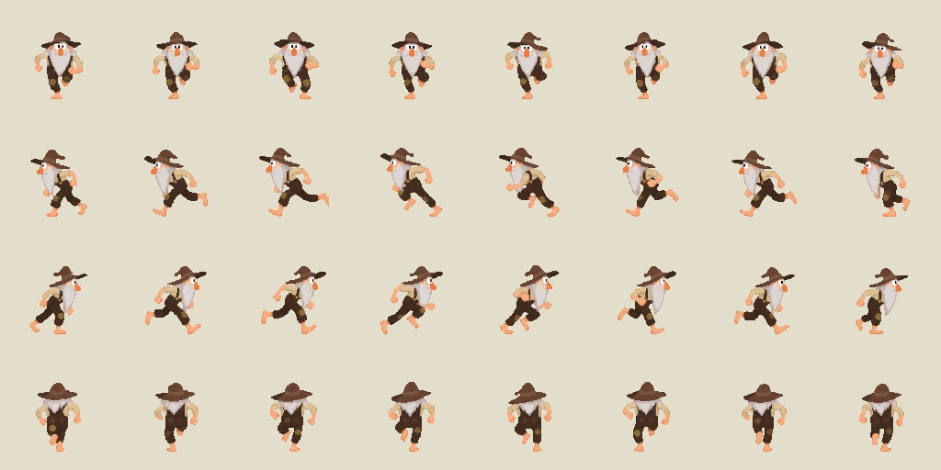

Ford Pines
Caminhada | 32 quadros | sul, oeste, este e norte
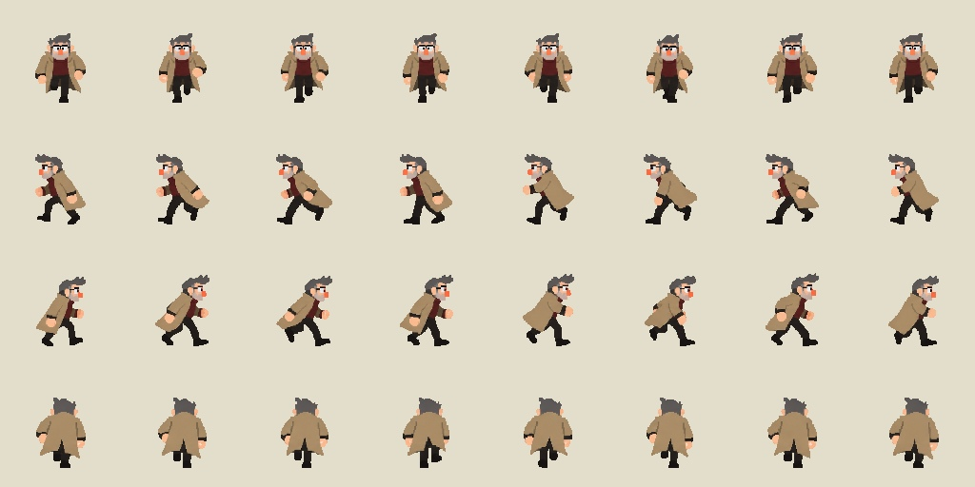
Corrida | 32 quadros | sul, oeste, este e norte
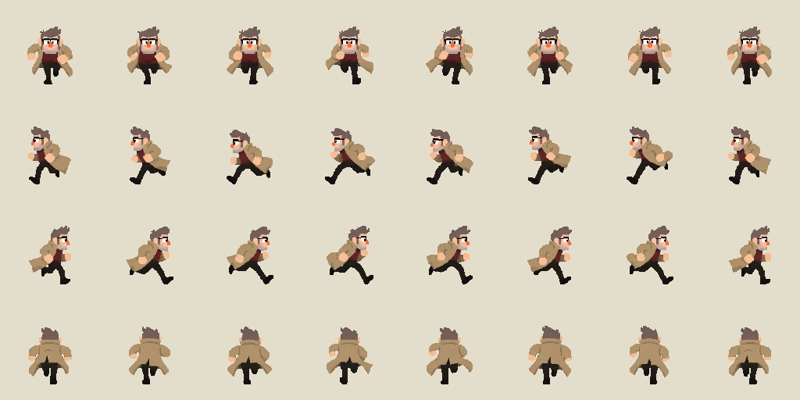

Felícia identidade por confirmar
Caminhada | 32 quadros | sul, oeste, este e norte
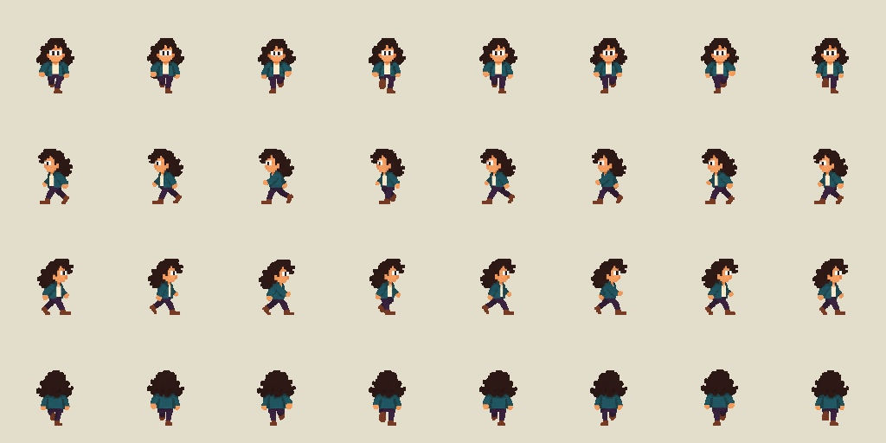
Corrida | 32 quadros | sul, oeste, este e norte
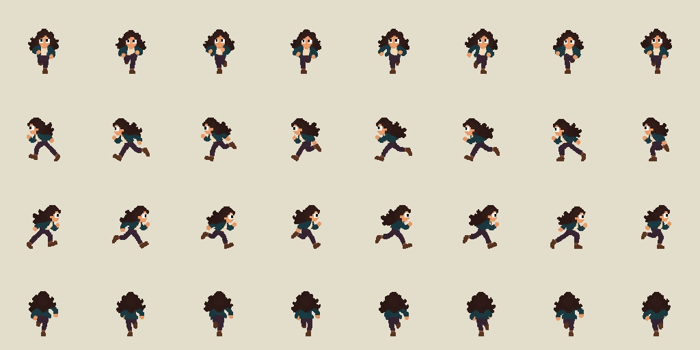

Euclydia praça geométrica
Arco 1 | Cenário na direcção visual do vídeo
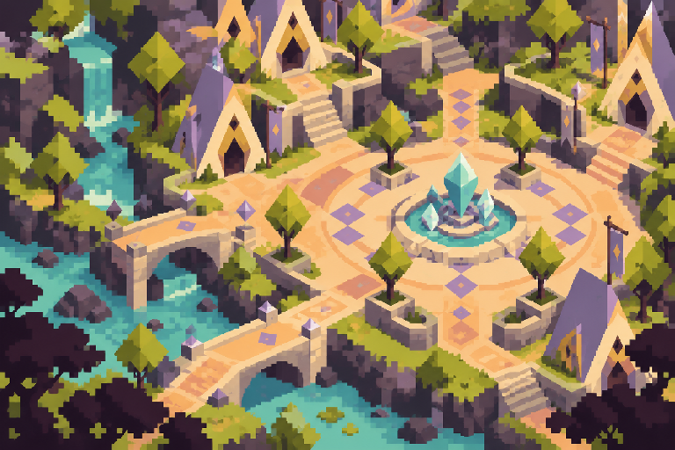

Casa de Bill
Arco 1 | Cenário na direcção visual do vídeo
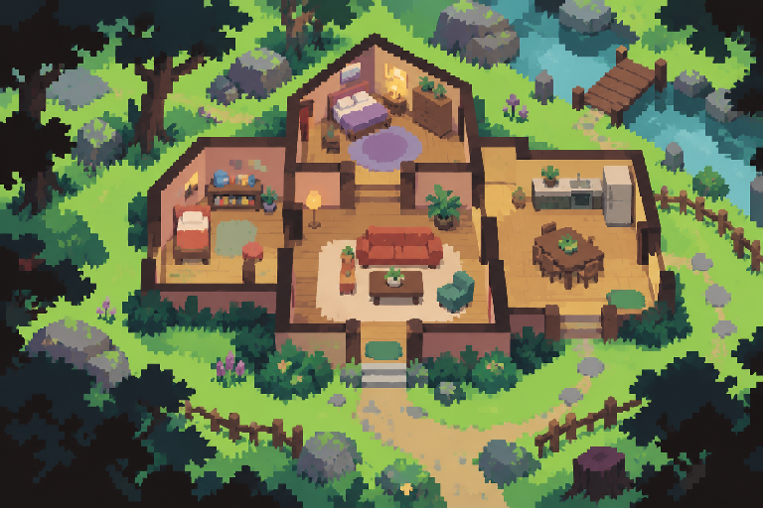

Observatório de Euclydia
Arco 1 | Cenário na direcção visual do vídeo
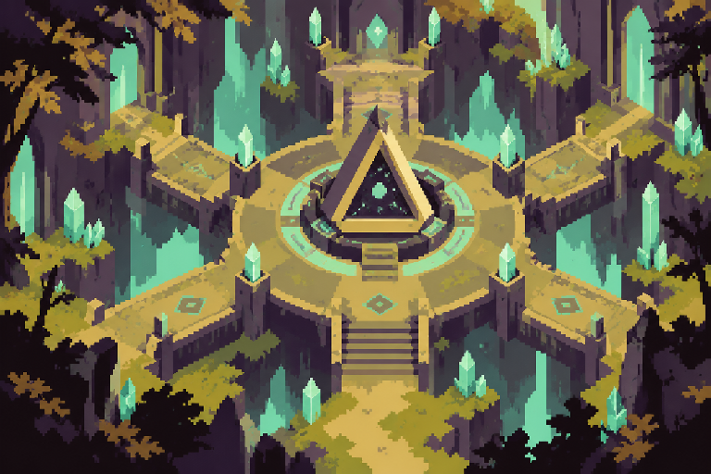

Euclydia após a ruptura
Arco 1 | Cenário na direcção visual do vídeo
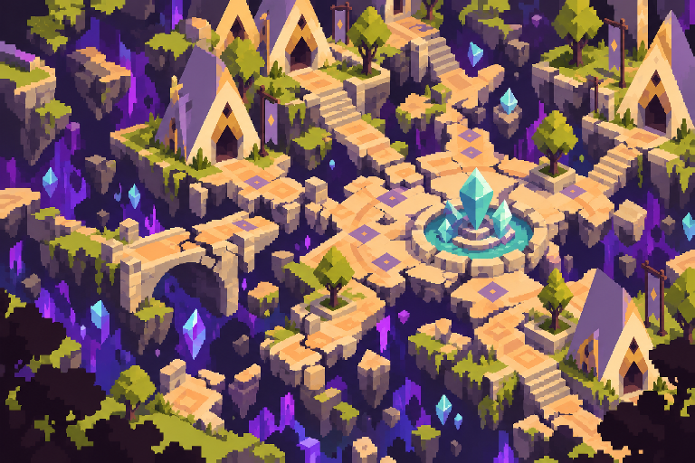

Reino dos Pesadelos
Arco 1 | Cenário na direcção visual do vídeo
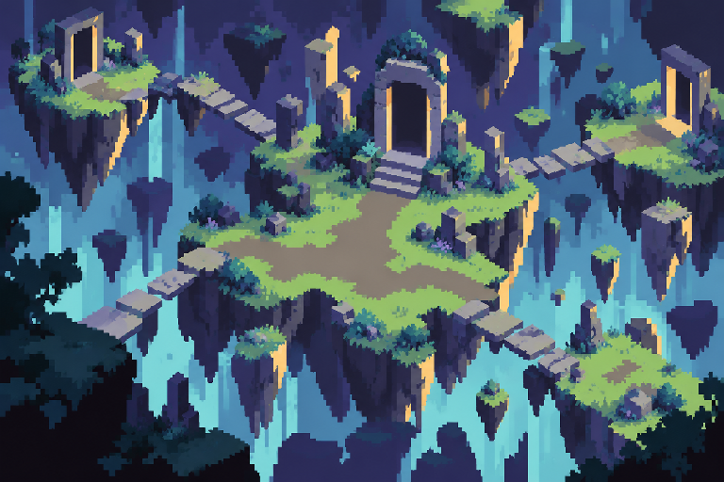

Cabana do Mistério exterior
Arco 2 | Cenário na direcção visual do vídeo

Centro de Gravity Falls
Arco 2 | Cenário na direcção visual do vídeo
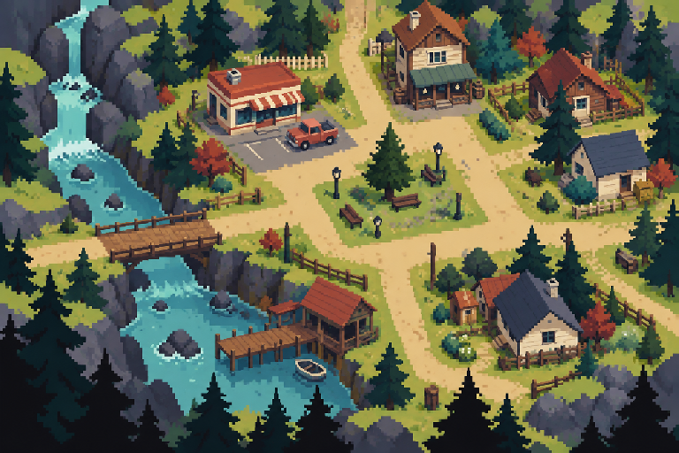

Cabana do Mistério interior
Arco 2 | Cenário na direcção visual do vídeo
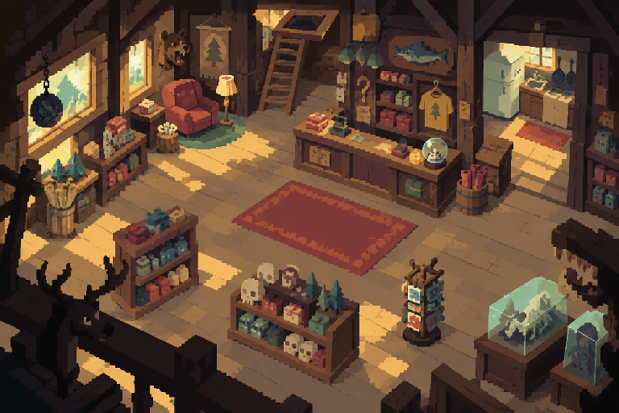

Floresta lago e gruta
Arco 2 | Cenário na direcção visual do vídeo
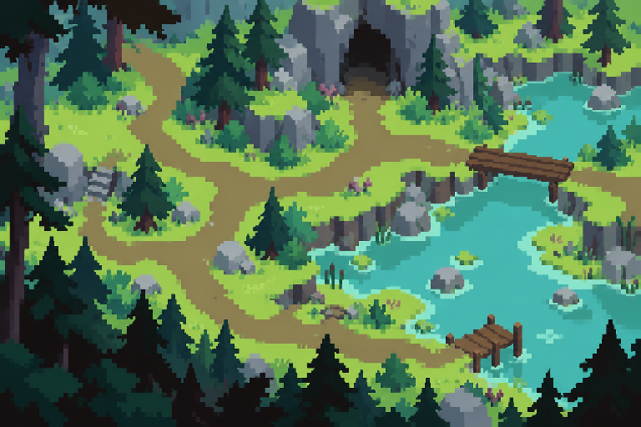

Bunker do portal
Arco 2 | Cenário na direcção visual do vídeo
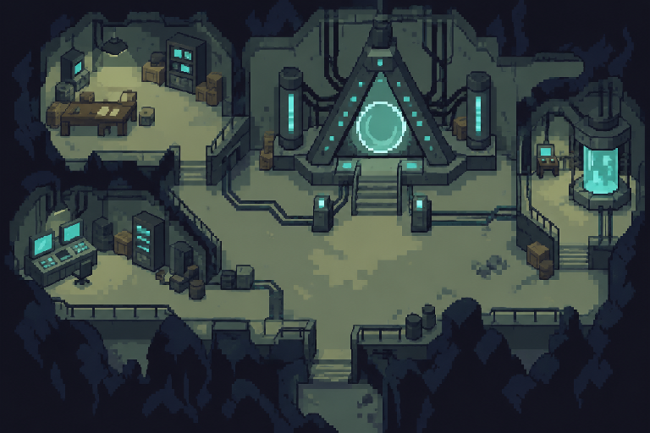

Oficina e sucata de McGucket
Arco 2 | Cenário na direcção visual do vídeo
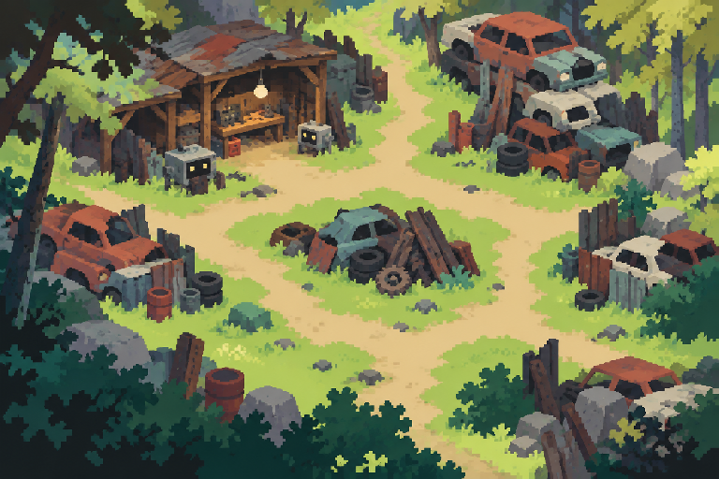

Gravity Falls sob intrusão dimensional
Arco 2 | Cenário na direcção visual do vídeo
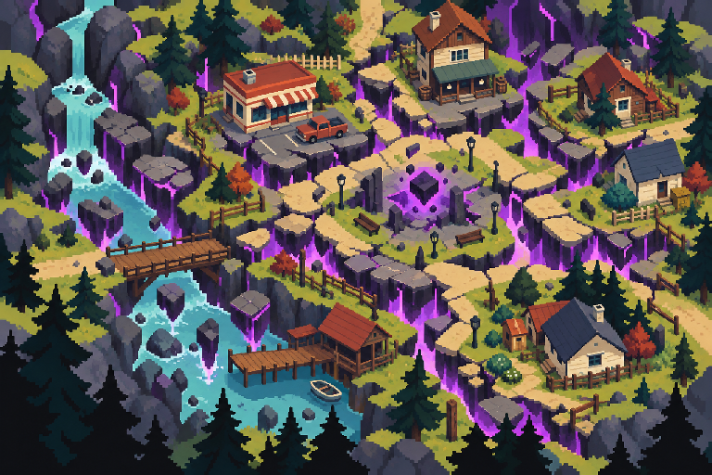

Cidade do domínio temporal
Arco 2 | Cenário na direcção visual do vídeo
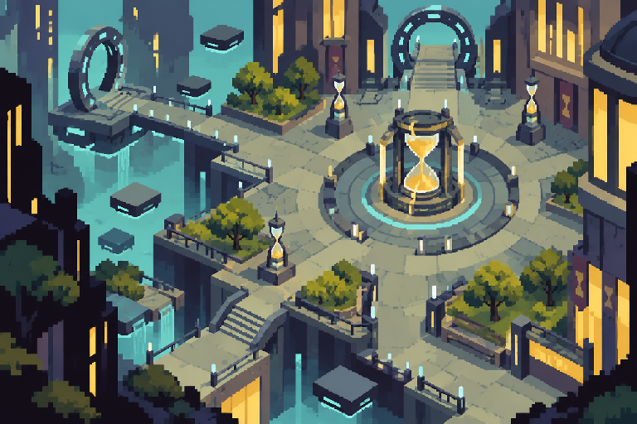

Arena do Bebé do Tempo
Arco 2 | Cenário na direcção visual do vídeo
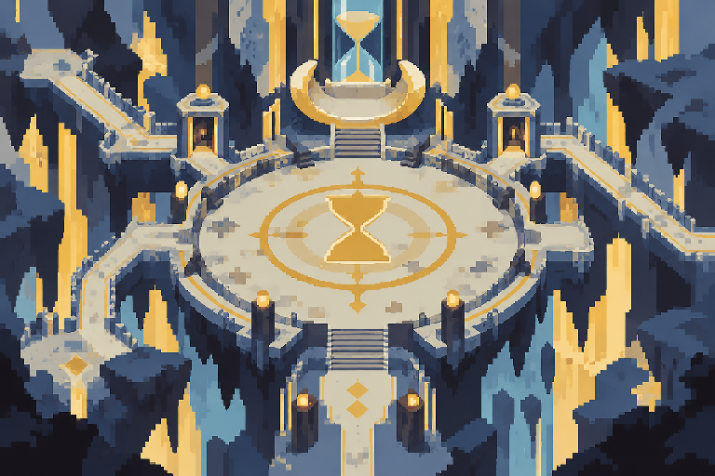

Arquivo e prisão temporal
Arco 2 | Cenário na direcção visual do vídeo
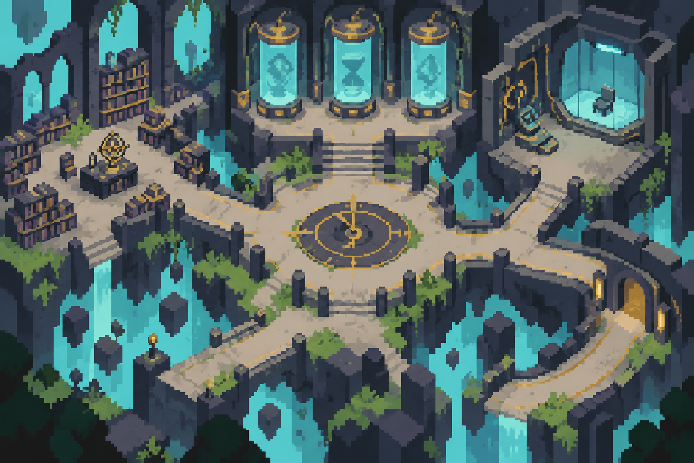

Travessia das linhas temporais
Arco 2 | Cenário na direcção visual do vídeo
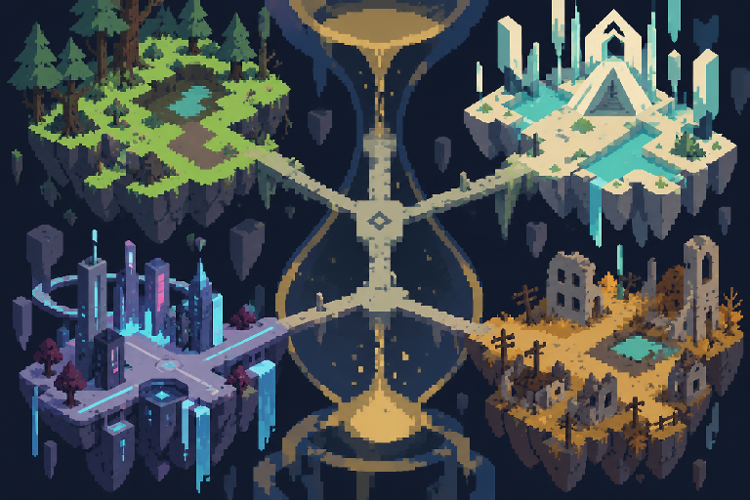

Bola 8
Silhueta adulta com tronco largo, braços compridos, presas e olhos de bolas de bilhar. A escala visual distingue-o das personagens humanas.

Movimento nas quatro direcções
8 quadros por sequência | Linhas: Sul, Oeste, Este, Norte
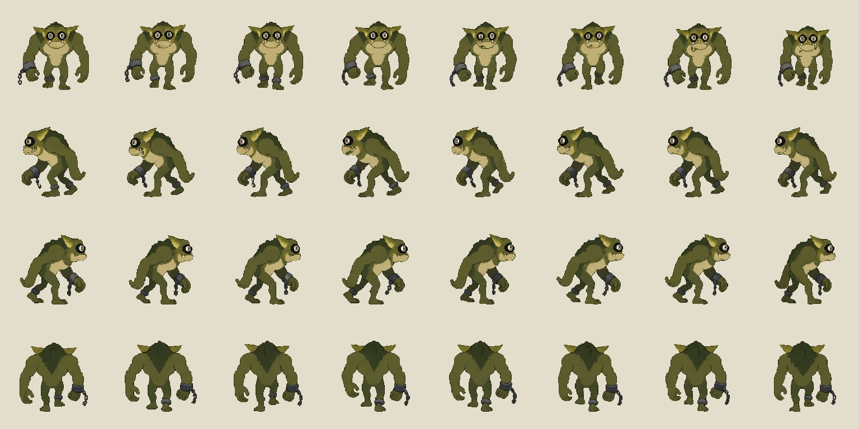

Ataque nas quatro direcções
8 quadros por sequência | Linhas: Sul, Oeste, Este, Norte
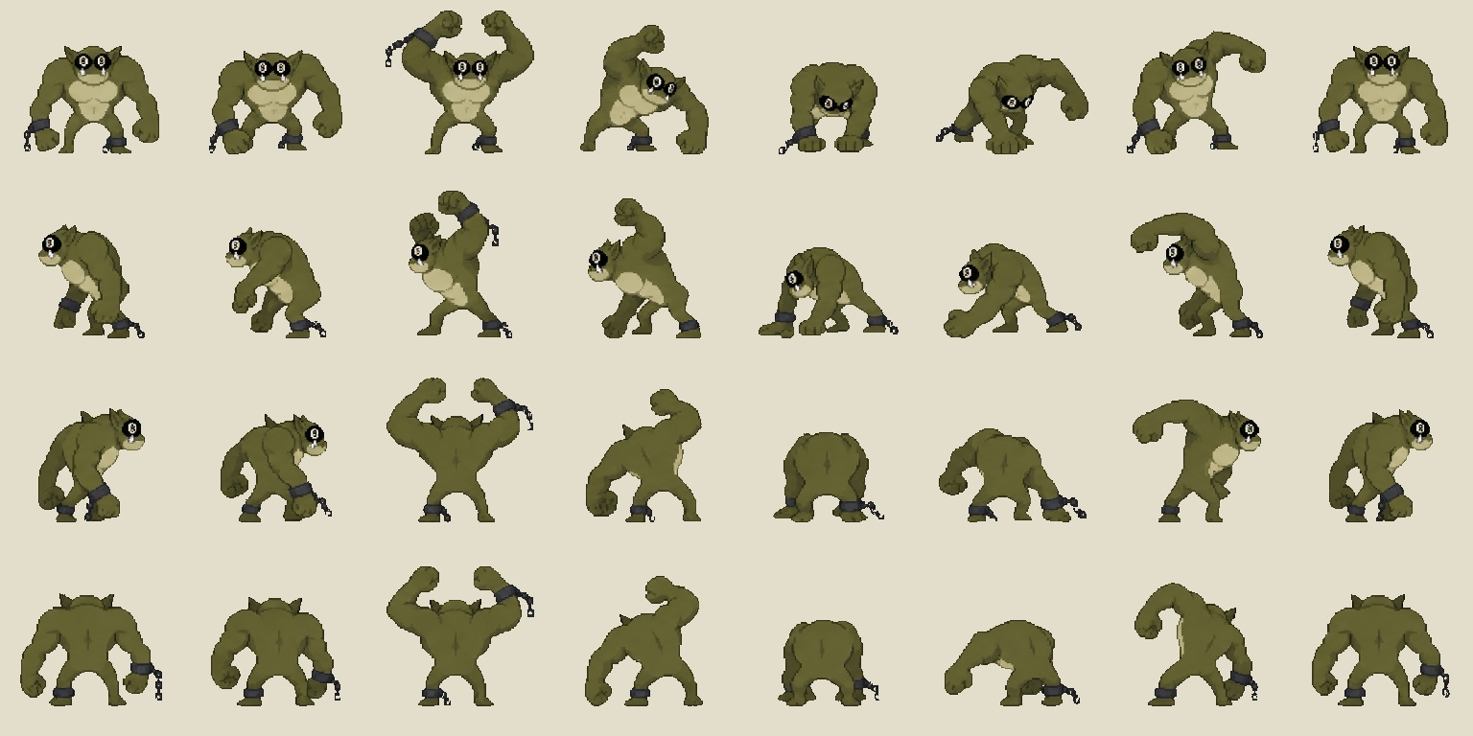

Seres dimensionais adultos

Presença e movimento
8 quadros por sequência | Linhas: pyronica, hectorgon, keyhole, teeth
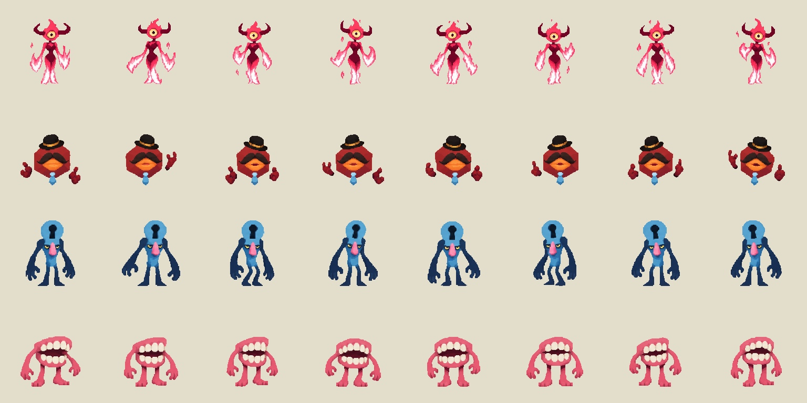

Capacidades e recuperação
8 quadros por sequência | Linhas: pyronica, hectorgon, keyhole, teeth
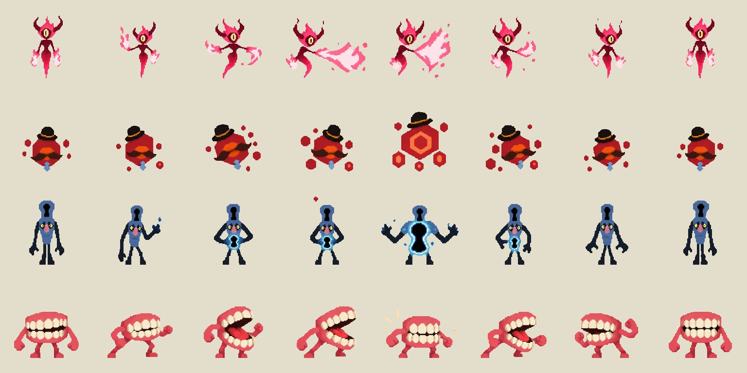

Bebé do Tempo e agentes

Estados do Bebé do Tempo
8 quadros por sequência | Linhas: repouso, levitacao, poder temporal, recuperacao
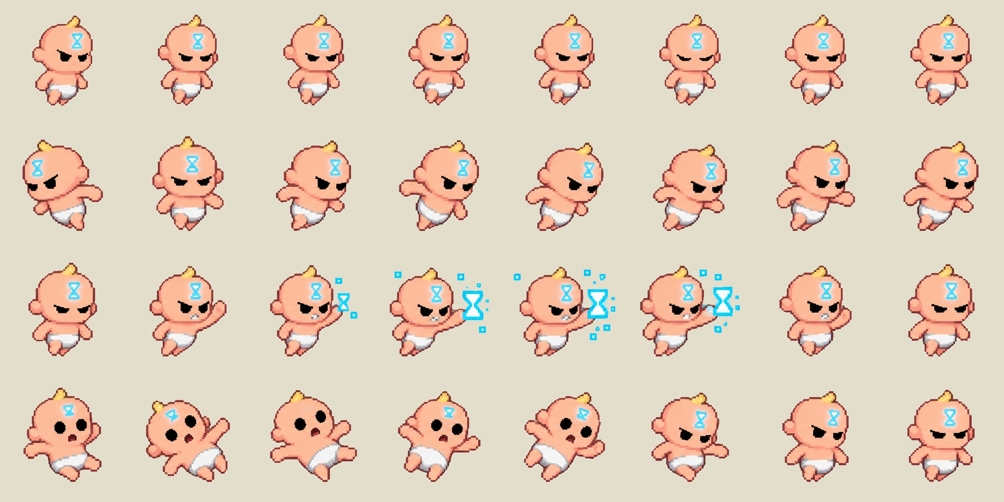

Blendin e o núcleo temporal
8 quadros por sequência | Linhas: blendin, lolph, dundgren, cyclock
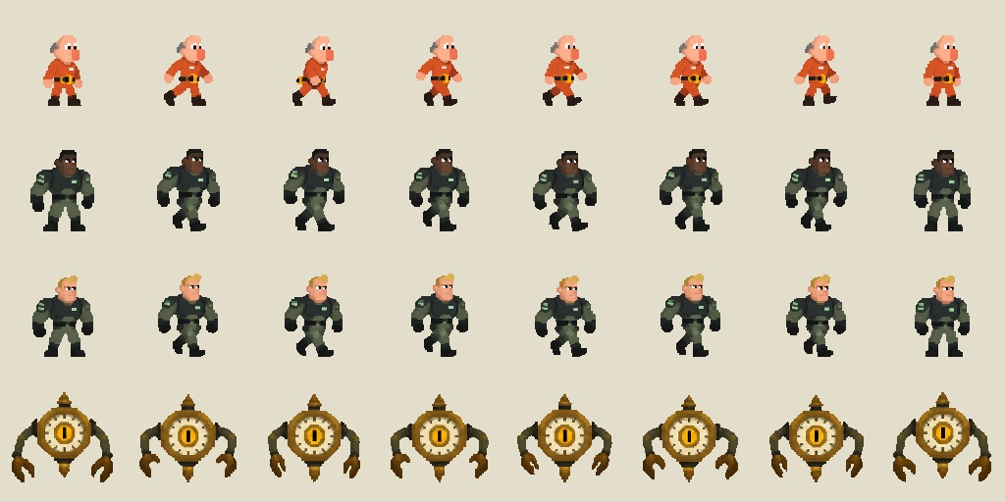

Habitantes adultos e efeitos

Habitantes adultos de Euclydia
8 quadros por sequência | Linhas: professor circulo, artesa triangulo, mercador quadrado, anciao hexagono
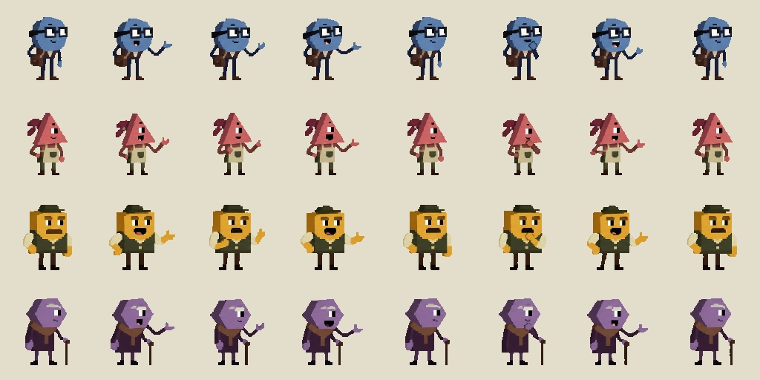

Efeitos de corrida dimensão e tempo
8 quadros por sequência | Linhas: fenda dimensional, estase temporal, poeira corrida, impacto pixel
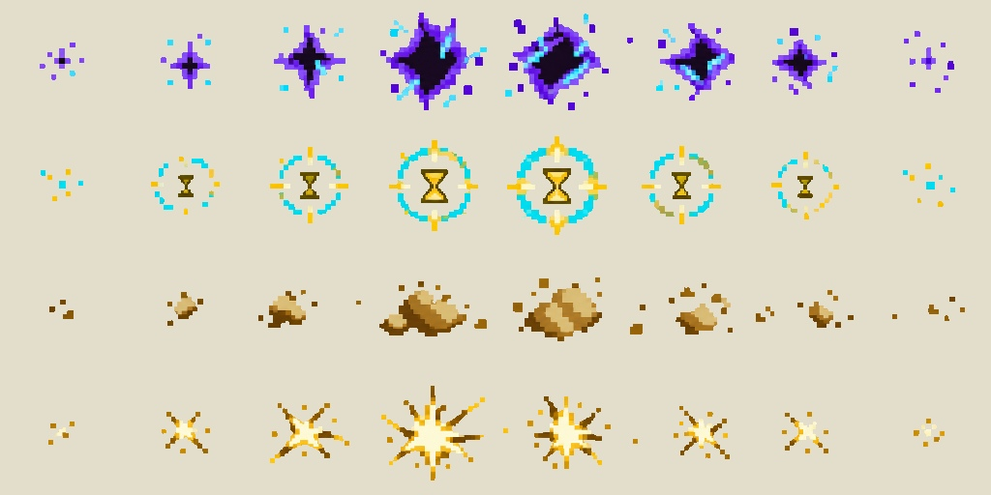

Interacções do elenco

Stan Soos Wendy e McGucket
8 quadros por sequência | Linhas: Stan Pines, Soos Ramirez, Wendy Corduroy, Fiddleford McGucket
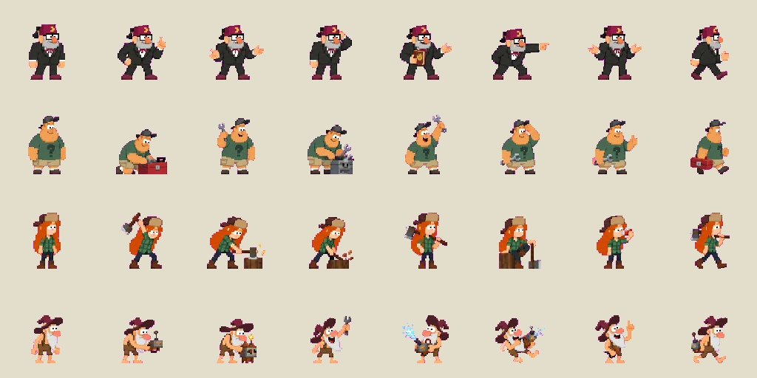

Ford Pacifica Felícia e Waddles
8 quadros por sequência | Linhas: Ford Pines, Pacifica Northwest, Felícia identidade por confirmar, waddles
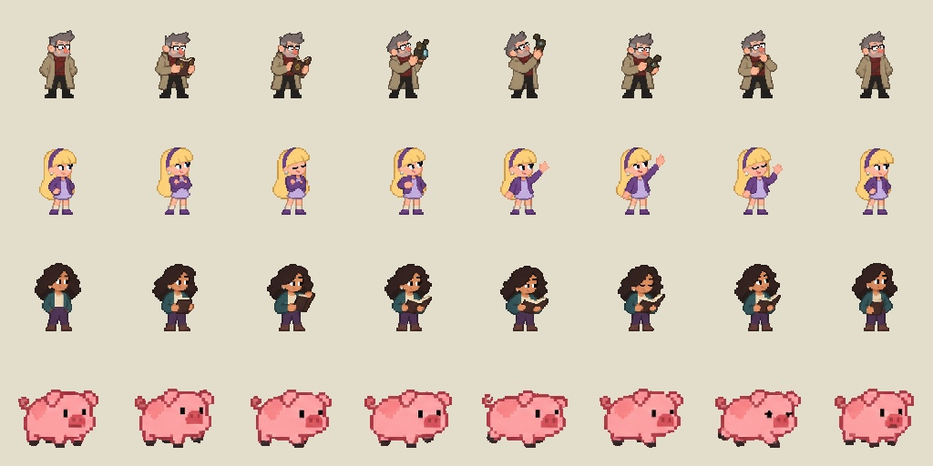

Repouso dos protagonistas
8 quadros por sequência | Linhas: Bill criança, Bill Cipher, Dipper Pines, Mabel Pines
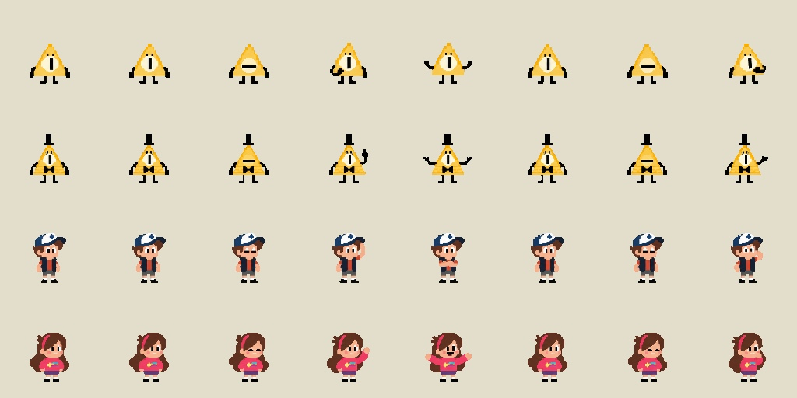

Reacção dos protagonistas
8 quadros por sequência | Linhas: Bill criança, Bill Cipher, Dipper Pines, Mabel Pines
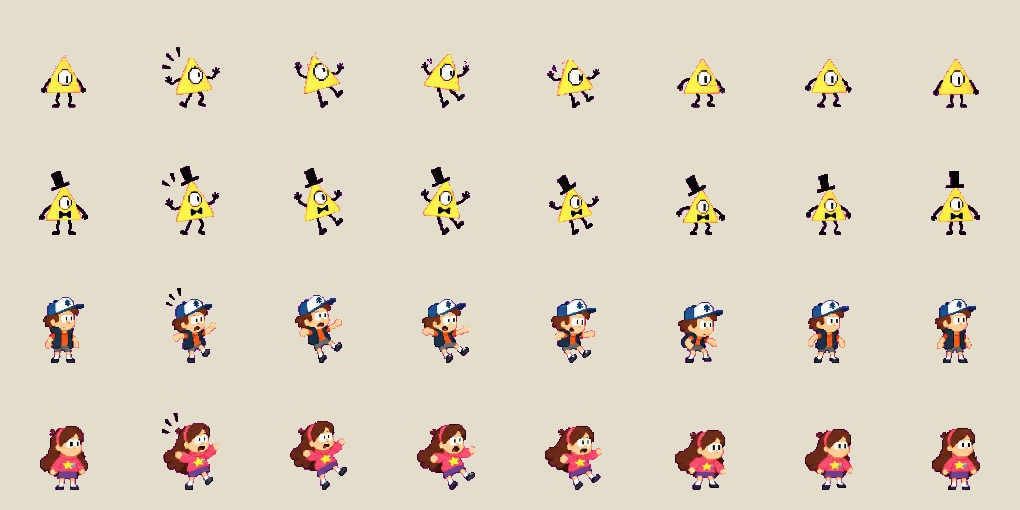

Salto dos protagonistas
8 quadros por sequência | Linhas: Bill criança, Bill Cipher, Dipper Pines, Mabel Pines
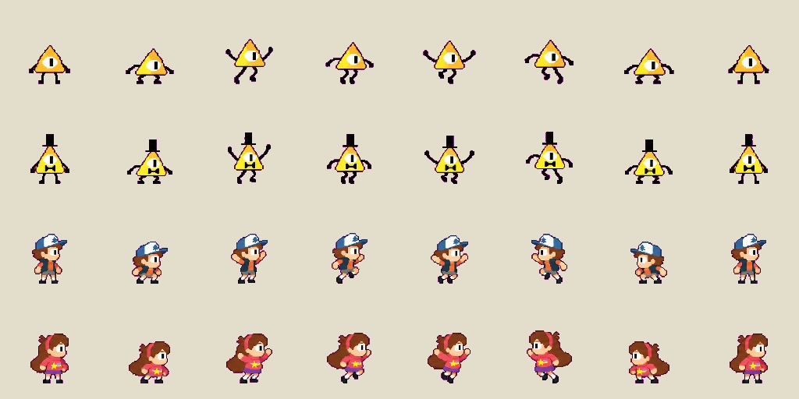

Esquiva dos protagonistas
8 quadros por sequência | Linhas: Bill criança, Bill Cipher, Dipper Pines, Mabel Pines
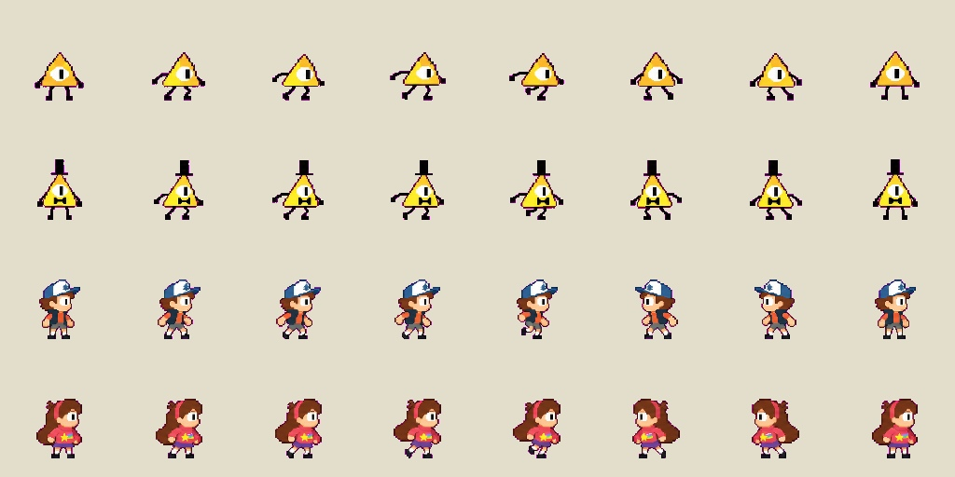

Escalada dos protagonistas
8 quadros por sequência | Linhas: Bill criança, Bill Cipher, Dipper Pines, Mabel Pines
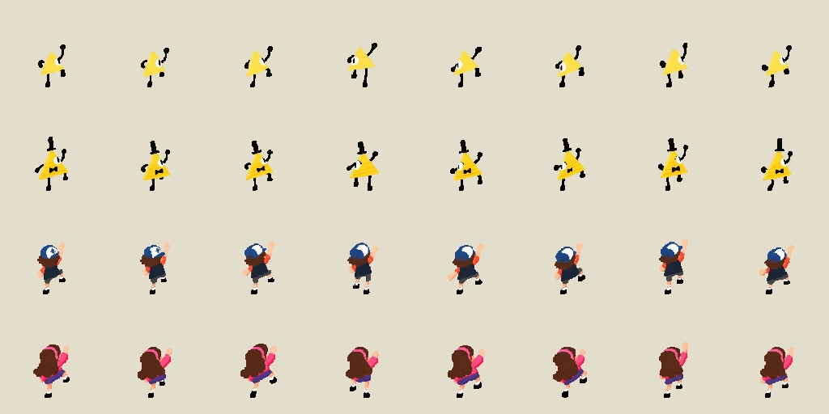

Natação dos protagonistas
8 quadros por sequência | Linhas: Bill criança, Bill Cipher, Dipper Pines, Mabel Pines
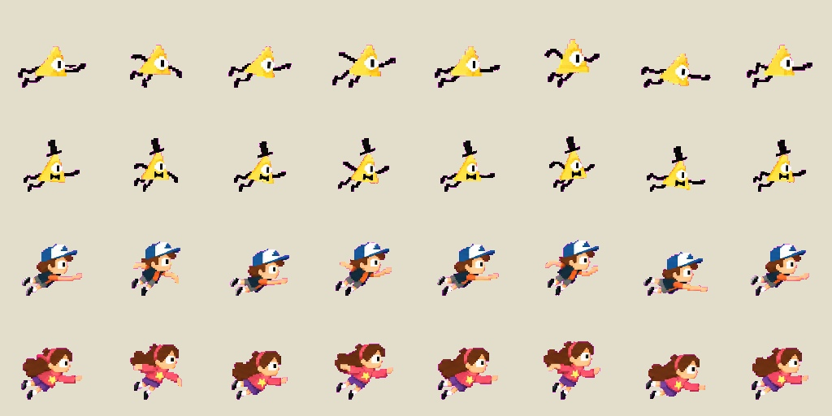

Natureza e exteriores
24 objectos independentes com fundo transparente
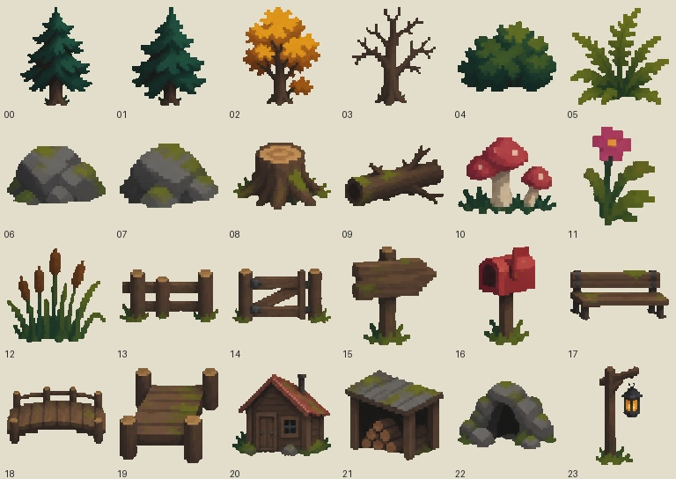

Interiores cidade e laboratório
24 objectos independentes com fundo transparente
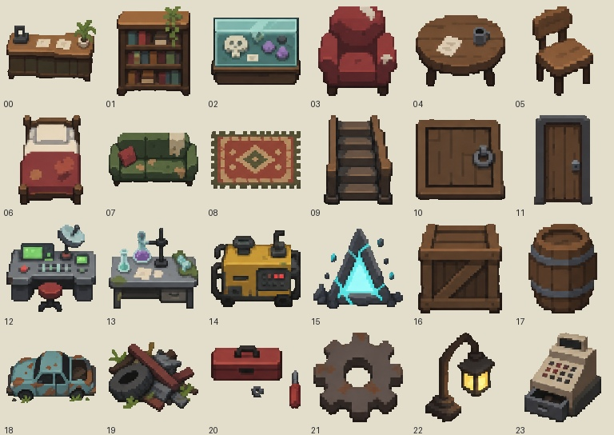

Arquitectura e objectos de Euclydia
24 objectos independentes com fundo transparente
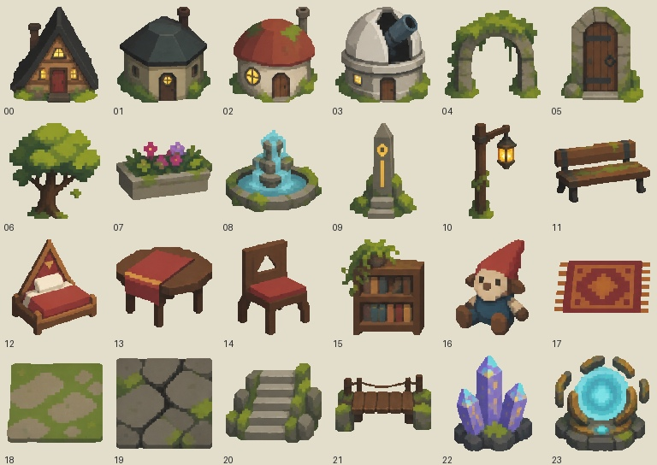

Rupturas e estruturas dimensionais
24 objectos independentes com fundo transparente
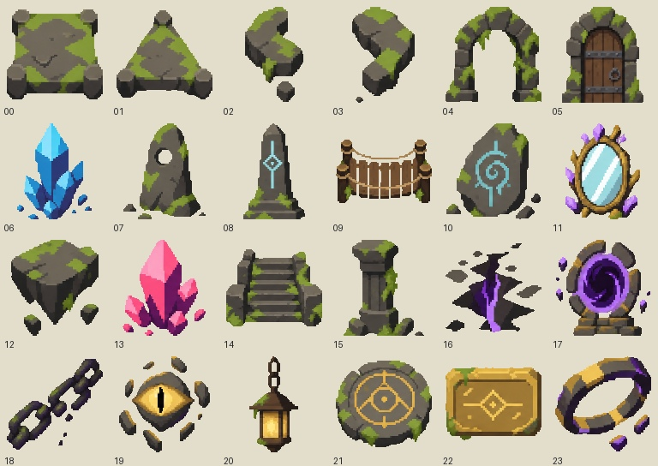

Objectos do domínio temporal
24 objectos independentes com fundo transparente
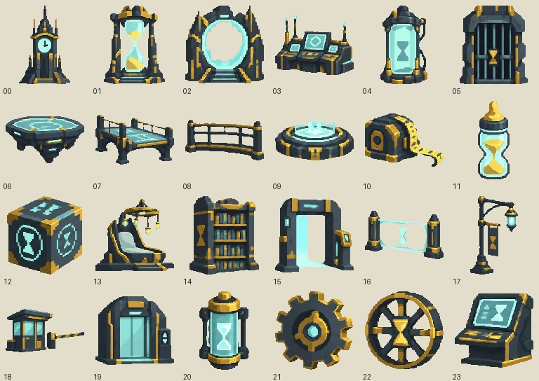

Texturas de pavimento
24 texturas de 32 por 32 pixels
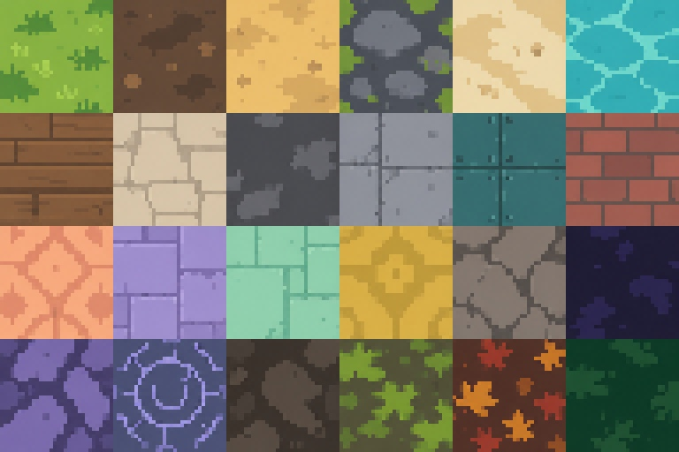

Profundidade e integração
O cenário conserva a organização visual do vídeo através de massas escuras no primeiro plano, formas principais no plano de jogo e silhuetas mais suaves ao fundo. As copas e os troncos estão separados nas peças de natureza para permitir que a personagem passe atrás da folhagem.
Camada | Conteúdo | Deslocamento
Chão | Pavimento caminhos e bases | Igual ao jogador
Plano de jogo | Estruturas troncos e mobiliário | Igual ao jogador
Primeiro plano | Copas recortadas e moldura de árvores | Igual ao cenário sólido
Fundo distante | Floresta longínqua ou vazio dimensional | Parallax suave opcional
Efeitos | Poeira fendas e estase temporal | Conforme a mecânica
Amostragem nearest neighbour e ampliação por factores inteiros preservam os pixels. A corrida possui desenhos próprios; aumentar a velocidade da caminhada não substitui o seu ciclo. Ajustar os tempos de contacto com o chão e a velocidade de deslocamento em conjunto durante a integração.
Os PNG individuais, as folhas completas, as prévias GIF e os índices JSON acompanham o catálogo. As transições entre estados, as colisões e o alcance das capacidades são afinados no motor. O documento apresenta a arte e a organização dos recursos, não uma validação de todos os níveis jogáveis.

